Matematická korespondenční soutěž pro žáky 5. tříd ZŠ okresu Zlín
Gymnázium Zlín, Lesní čtvrť 1364, 760 01 Zlín
Mexiko našim přátelům učarovalo. „Už nám zbývá poslední indiánská kultura, Mayové,“ povídá Matík. „Máš naprostou pravdu, Matíku!“ zvolá Matýsek. Jaroušek, Ivánek, Verunka i Víteček souhlasili. Jaroušek otevřel svůj počítač a začal hledat. Ke všeobecnému uspokojení našel spoustu mayských památek. Všichni se semkli kolem Jarouškova počítače, aby si prohlédli, co je čeká.

1. Matík a jeho kamarádi se rozloučili s Mexico City a brzy ráno odletěli do Cancúnu. Jaroušek zjistil, že autobus, kterým měli pokračovat do Tulum, místa překrásných mayských památek, jede každou hodinu, a tak nemuseli spěchat. Rozhodli se čas věnovat návštěvě vyhlášeného turistického místa Puerto Cancun Marina Town Center. Jejich poklidná procházka však byla přerušena, neboť narazili na skupinku čtyř mužů v živelné hádce. Zvědavého Matíka hádka zaujala, odběhl od svých přátel a naslouchal. Dozvěděl se, že jednomu z nich, Enricovi, některý ze zbývajících tří mužů ukradl peněženku. První, José Antonio, hlasitě křičel: „Já ti je ukradl!“ Druhý, Ricardo, neméně hlučně naříkal: „Já se tu jen přimotal, musím úřadům oznámit nově objevené tajemství mayského kalendáře. Ale José Antonio neříká pravdu, vím to!“ A poslední, Andrés Manuel, vykřikl: „Tu peněženku ti ukradl on!“ a ukazoval na Ricarda. Přitom je jasné jen jedno: zloděj určitě ve všem lže. „Pánové,“ řekl Matík, „přece je jasné, kdo to byl!“

Kdo ukradl peněženku?
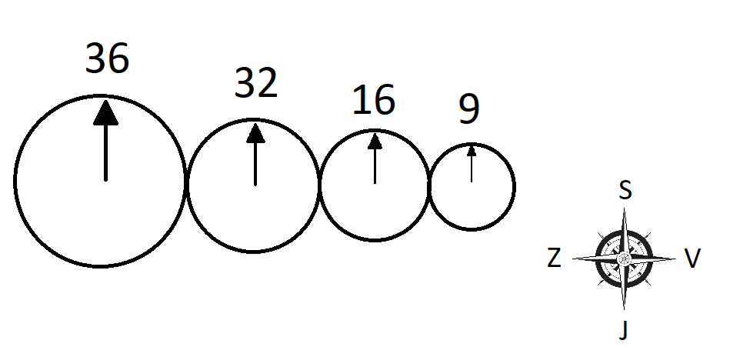
2. Muži se konečně přestali hádat Mezitím za Matíkem přišli i jeho kamarádi. Ricardo Matíkovi poděkoval za pomoc a na oplátku mu slíbil vyzradit jedno tajemství. Ale jen za podmínky, že vyřeší následující úlohu:
„Mějme čtyři ozubená kola (viz obrázek; čísla nad kruhy udávají počty zubů na jednotlivých kolech). Pokud největším kolem otočíte šestkrát proti směru hodinových ručiček, jakým směrem budou ukazovat šipky na jednotlivých kolech, pokud ve výchozím stavu ukazují na sever?“
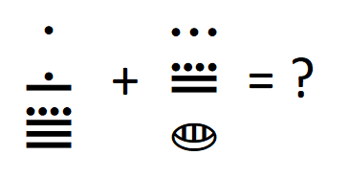
3. Ricardo se těšil, že Matíka a jeho kamarády přechytračí, ale nepodařilo se. Zklamaný Ricardo pověděl, co věděl. Odešel a něco si pro sebe španělsky mumlal. „Nebudu vám to raději překládat,“ otočil se Matík na své kamarády. Matýsek nevěřil na žádné pověry, a tak přesvědčil své kamarády, že se nemají čeho obávat a že mohou bez zbytečných obav pokračovat na cestě do Tulum. Tam dorazili večer, ubytovali se a po náročném dni brzy usnuli. Další den už svěží a odpočatí se vydali na jednu z mayských památek. Prošli kolem jakéhosi portálu, a před nimi se otevřela vrata. Nejistě, ale přece, do nich vstoupili. Stáli před dveřmi, na nichž uviděli „tajemný nápis“. Matíkovi však bylo hned jasné, o jaké symboly v nápisu jde, počítání je přece jeho koníček. Netrvalo dlouho a už věděl, čím nahradit otazník, samozřejmě v mayské symbolice.
Odhalte tajemství nápisu.
4. Otazník byl umístěn na přepínači, a když Verunka přepínač otočila do polohy odpovídající Matíkovu výpočtu, dveře se otevřely. Všichni dveřmi prošli, a v okamžiku, když i pomalý Vítek byl za dveřmi, ozval se rachot, a vzápětí se pod všemi propadla zem. Ocitli se v tajuplné místnosti, kde na jejím konci stál kamenný stůl podivného tvaru, na něm nakreslená čtvercová sít a vedle stolu na zemi několik očíslovaných geometrických tvarů (viz obrázek). Ukázalo se, že geometrické tvary do čtvercové sítě přesně zapadají. „Puzzle,“ utrousil Matýsek a sedl si na židli a sledoval Matíka s Verunkou, jak úspěšně řeší úlohu.
Pomozte jim děti - vyplňte pomocí daných sedmi geometrických tvarů čtvercovou síť na stole.
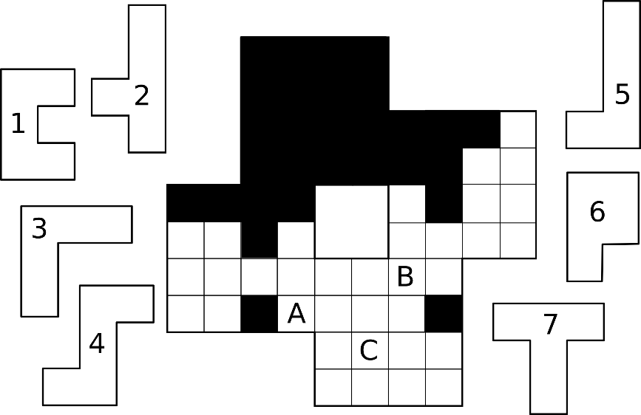

5. Sotva byl Matík s Verunkou s úkolem hotov, otřásla se zem. Otřesy byly tak silné, že povalily naše kamarády na zem. Za stolem se otevřely dveře, kterých si předtím nikdo ze skupiny nevšiml. Do tmy proniklo ostré světlo. Všichni pomalu vstali a vešli do místnosti plné plastických hieroglyfů. Uprostřed místnosti byl sloup, jehož podstavec měl tvar kvádru se čtvercovou podstavou. Podstavec stál uprostřed kruhové plošiny o průměru 10 metrů (viz obrázek, podstavec vyznačen šedě). Na sloupu naši přátelé uviděli bronzovou postavu se zlatýma očima. Měla lidskou podobu, ale přece to nebyl člověk. Všichni užasle pozorovali nejen sloup, ale celou místnost. Matíkovu pozornost odvedla zase matematika. Zamyslel se nad objemem podstavce. Jeho výšku odhadl na 1,5 metru. Usnadněte Matikovi počítání, ať může se svými přáteli obdivovat krásy místnosti: jaký je objem podstavce?

Matík poslední úlohu rychle vyřešil a už se fascinovaně dotýkal plastik, které zdobily sloup. Matýsek si úžasný sloup a u něj své kamarády vyfotil a zavelel: „Je čas jít, některým je už zima“ a podíval se na Verunku, která se celá třásla. Jaroušek našel cestu ven a konečně se všichni dostali na denní světlo „Myslíte si, že je to ještě Mexiko?“ pronesl nejistým hlasem Matýsek. „Já si nemyslím, že je to Země,“ ujistil Matýska stejně pochybovačným hlasem Matík. Před nimi žhnulo nehybným vedrem zkamenělé moře. Matýsek vytáhl z batůžku sešit a pero. Chvíli se zamýšlel, co do něj má vepsat a nakonec se rozhodl: Marťanská kronika.

Věřím, děti, že se vám podařilo úlohy vyřešit. Než svá řešení odešlete, přečtěte si pozorně pravidla soutěže. Nedodržení pravidel může znamenat diskvalifikaci a tím také neúčast v dalším kole. Poslední termín odeslání je 15.3.2019

Těším se na vaše dopisy. Váš Matík

